Московский государственный технический университет им. Н.Э. Баумана
Факультет «Информатика и системы управления»
Кафедра «Автоматизированные системы обработки информации и управления»



Отчет
Лабораторная работа № 3
На тему: “Python. Объектно-ориентированные возможности”

ИСПОЛНИТЕЛЬ
Мелисов А.Е.:
Группа ИУ5-51
_____________________

"__"___________2019 г.

ПРЕПОДАВАТЕЛЬ:
Гапанюк Ю.Е.
_____________________

"__"___________2019 г.

Москва 2019г.
Задание

Необходимо разработать программу, реализующую работу с классами.
  - Программа должна быть разработана в виде консольного приложения на языке Python 3.

  - Все файлы проекта (кроме основного файла main.py) должны располагаться в пакете lab_python_oop.

  - Каждый из нижеперечисленных классов должен располагаться в отдельном файле пакета lab_python_oop.

    - Абстрактный класс «Геометрическая фигура» содержит абстрактный метод для вычисления площади фигуры. Подробнее про абстрактные классы и методы Вы можете прочитать здесь - https://docs.python.org/3/library/abc.html

    - Класс «Цвет фигуры» содержит свойство для описания цвета геометрической фигуры. Подробнее про описание свойств Вы можете прочитать здесь - https://docs.python.org/3/library/functions.html#property

    - Класс «Прямоугольник» наследуется от класса «Геометрическая фигура». Класс должен содержать конструктор по параметрам «ширина», «высота» и «цвет». В конструкторе создается объект класса «Цвет фигуры» для хранения цвета. Класс должен переопределять метод, вычисляющий площадь фигуры.

    - Класс «Круг» создается аналогично классу «Прямоугольник», задается параметр

«радиус». Для вычисления площади используется константа math.pi из модуля math
      - https://docs.python.org/3/library/math.html

    - Класс «Квадрат» наследуется от класса «Прямоугольник». Класс должен содержать конструктор по длине стороны.

    - Для классов «Прямоугольник», «Квадрат», «Круг»:

        - Определите метод "repr", который возвращает в виде строки основные параметры фигуры, ее цвет и площадь. Используйте метод format - https://pyformat.info/

        - Название фигуры («Прямоугольник», «Квадрат», «Круг») должно задаваться в виде поля данных класса и возвращаться методом класса.

- В корневом каталоге проекта создайте файл main.py для тестирования Ваших классов

(используйте следующую конструкцию - https://docs.python.org/3/library/__main__.html). Создайте следующие объекты и выведите о них информацию в консоль:
- Прямоугольник синего цвета шириной 3 и высотой 2.
- Круг зеленого цвета радиусом 5.
- Квадрат красного цвета со стороной 5.

Исходный код

main.py
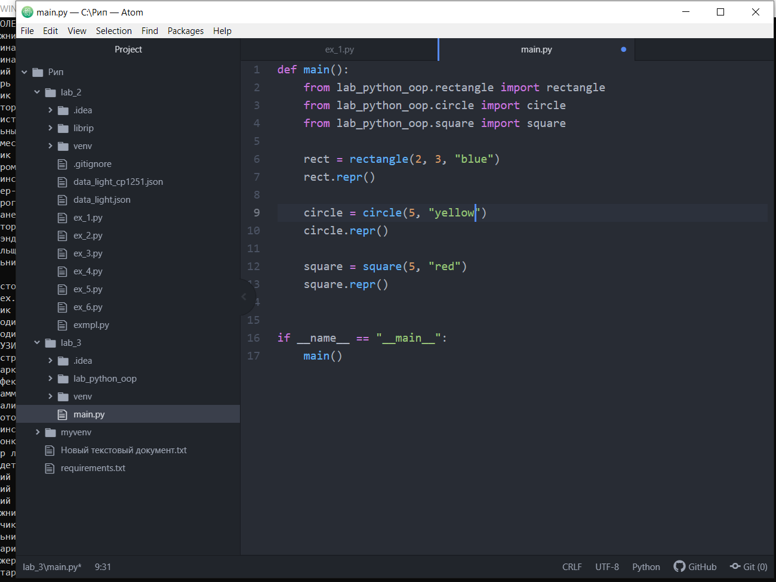

geometric_figure.py
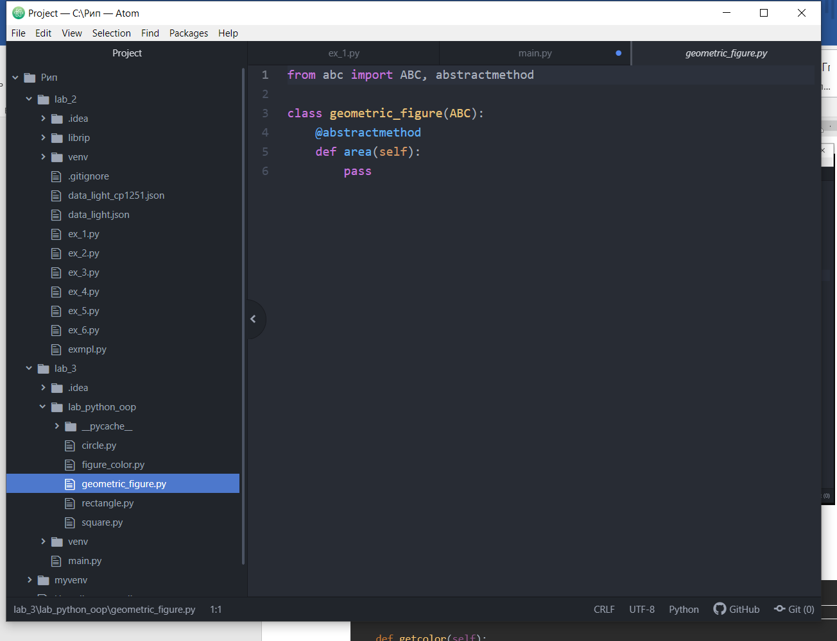

figure_color.py
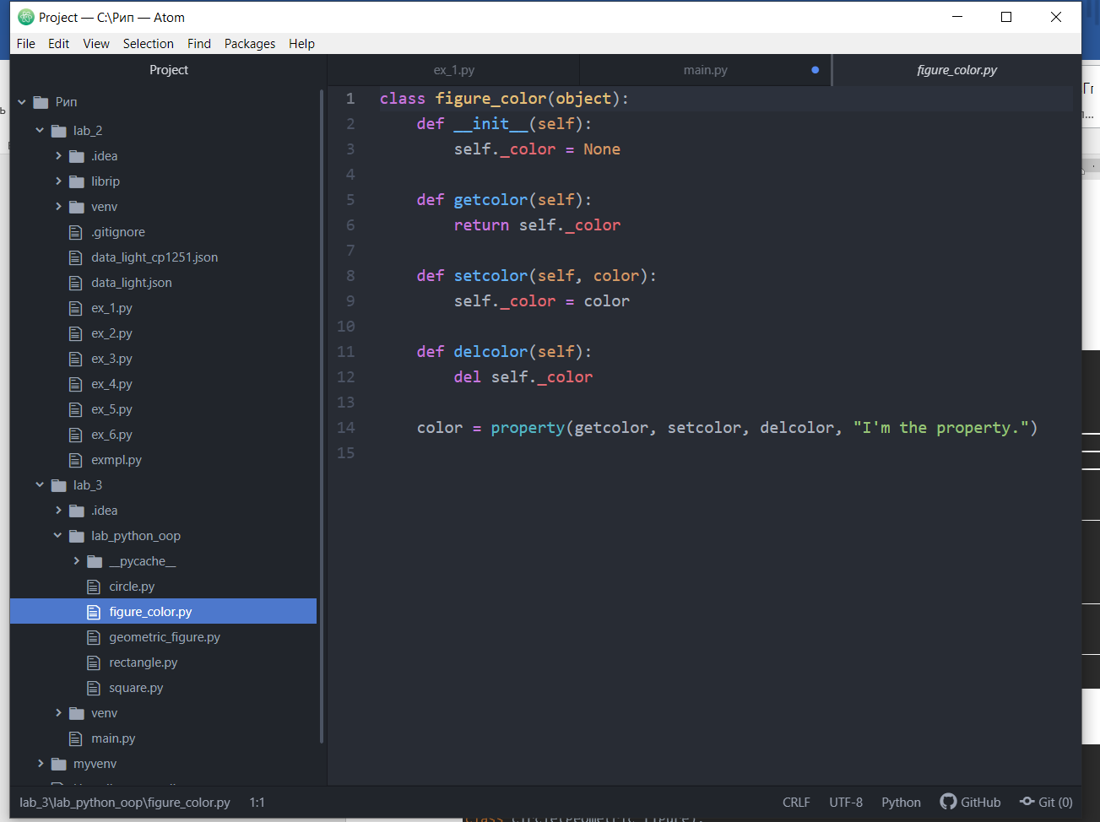

rectangle.py
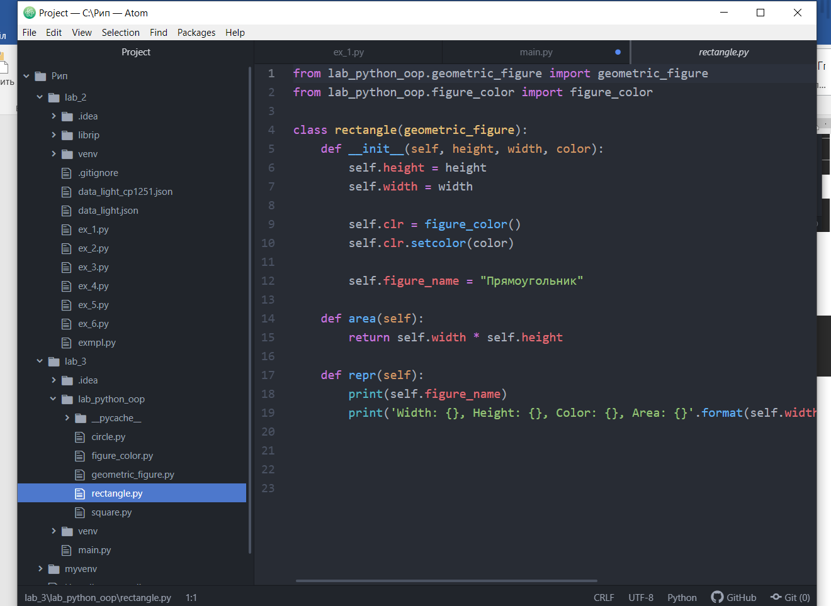

circle.py
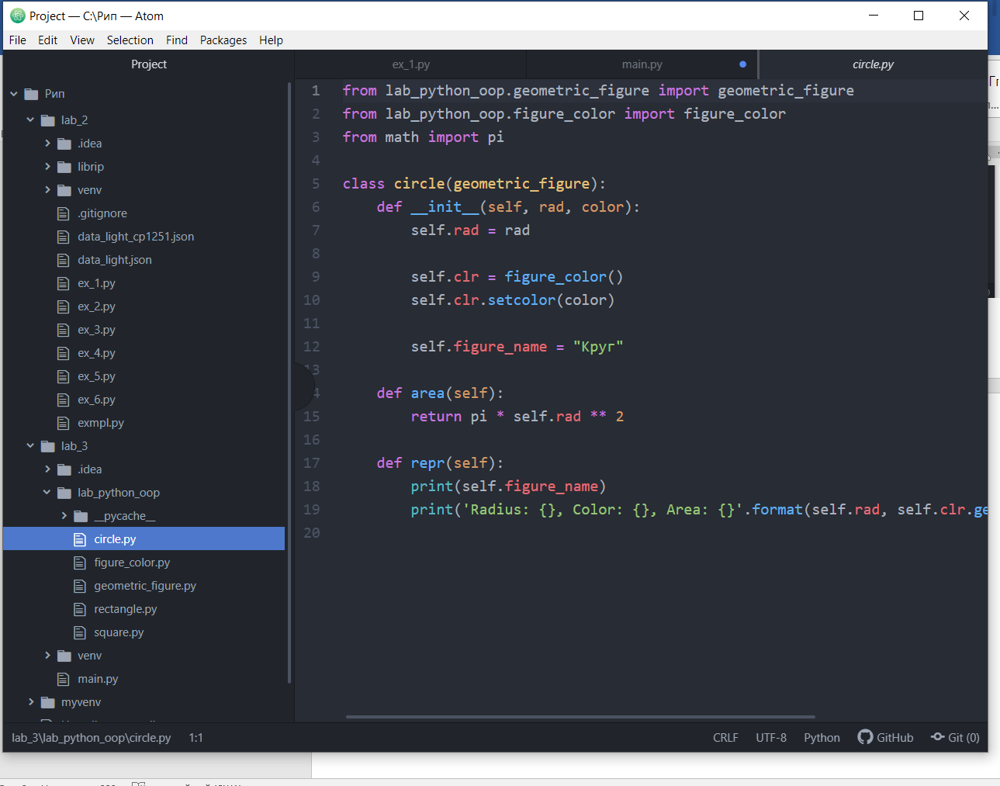
square.py
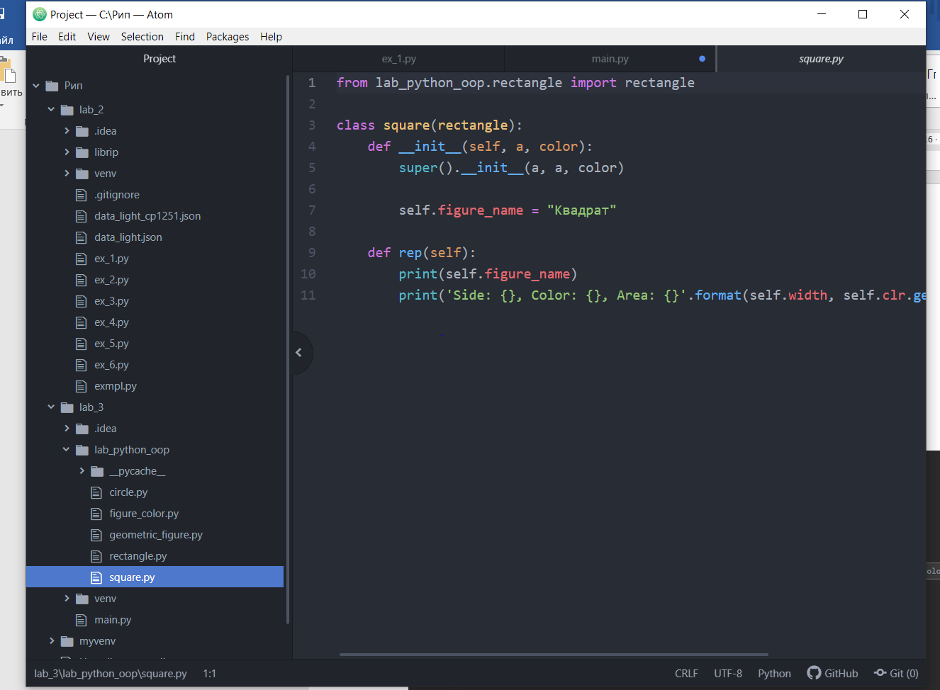

Результат работы программы
